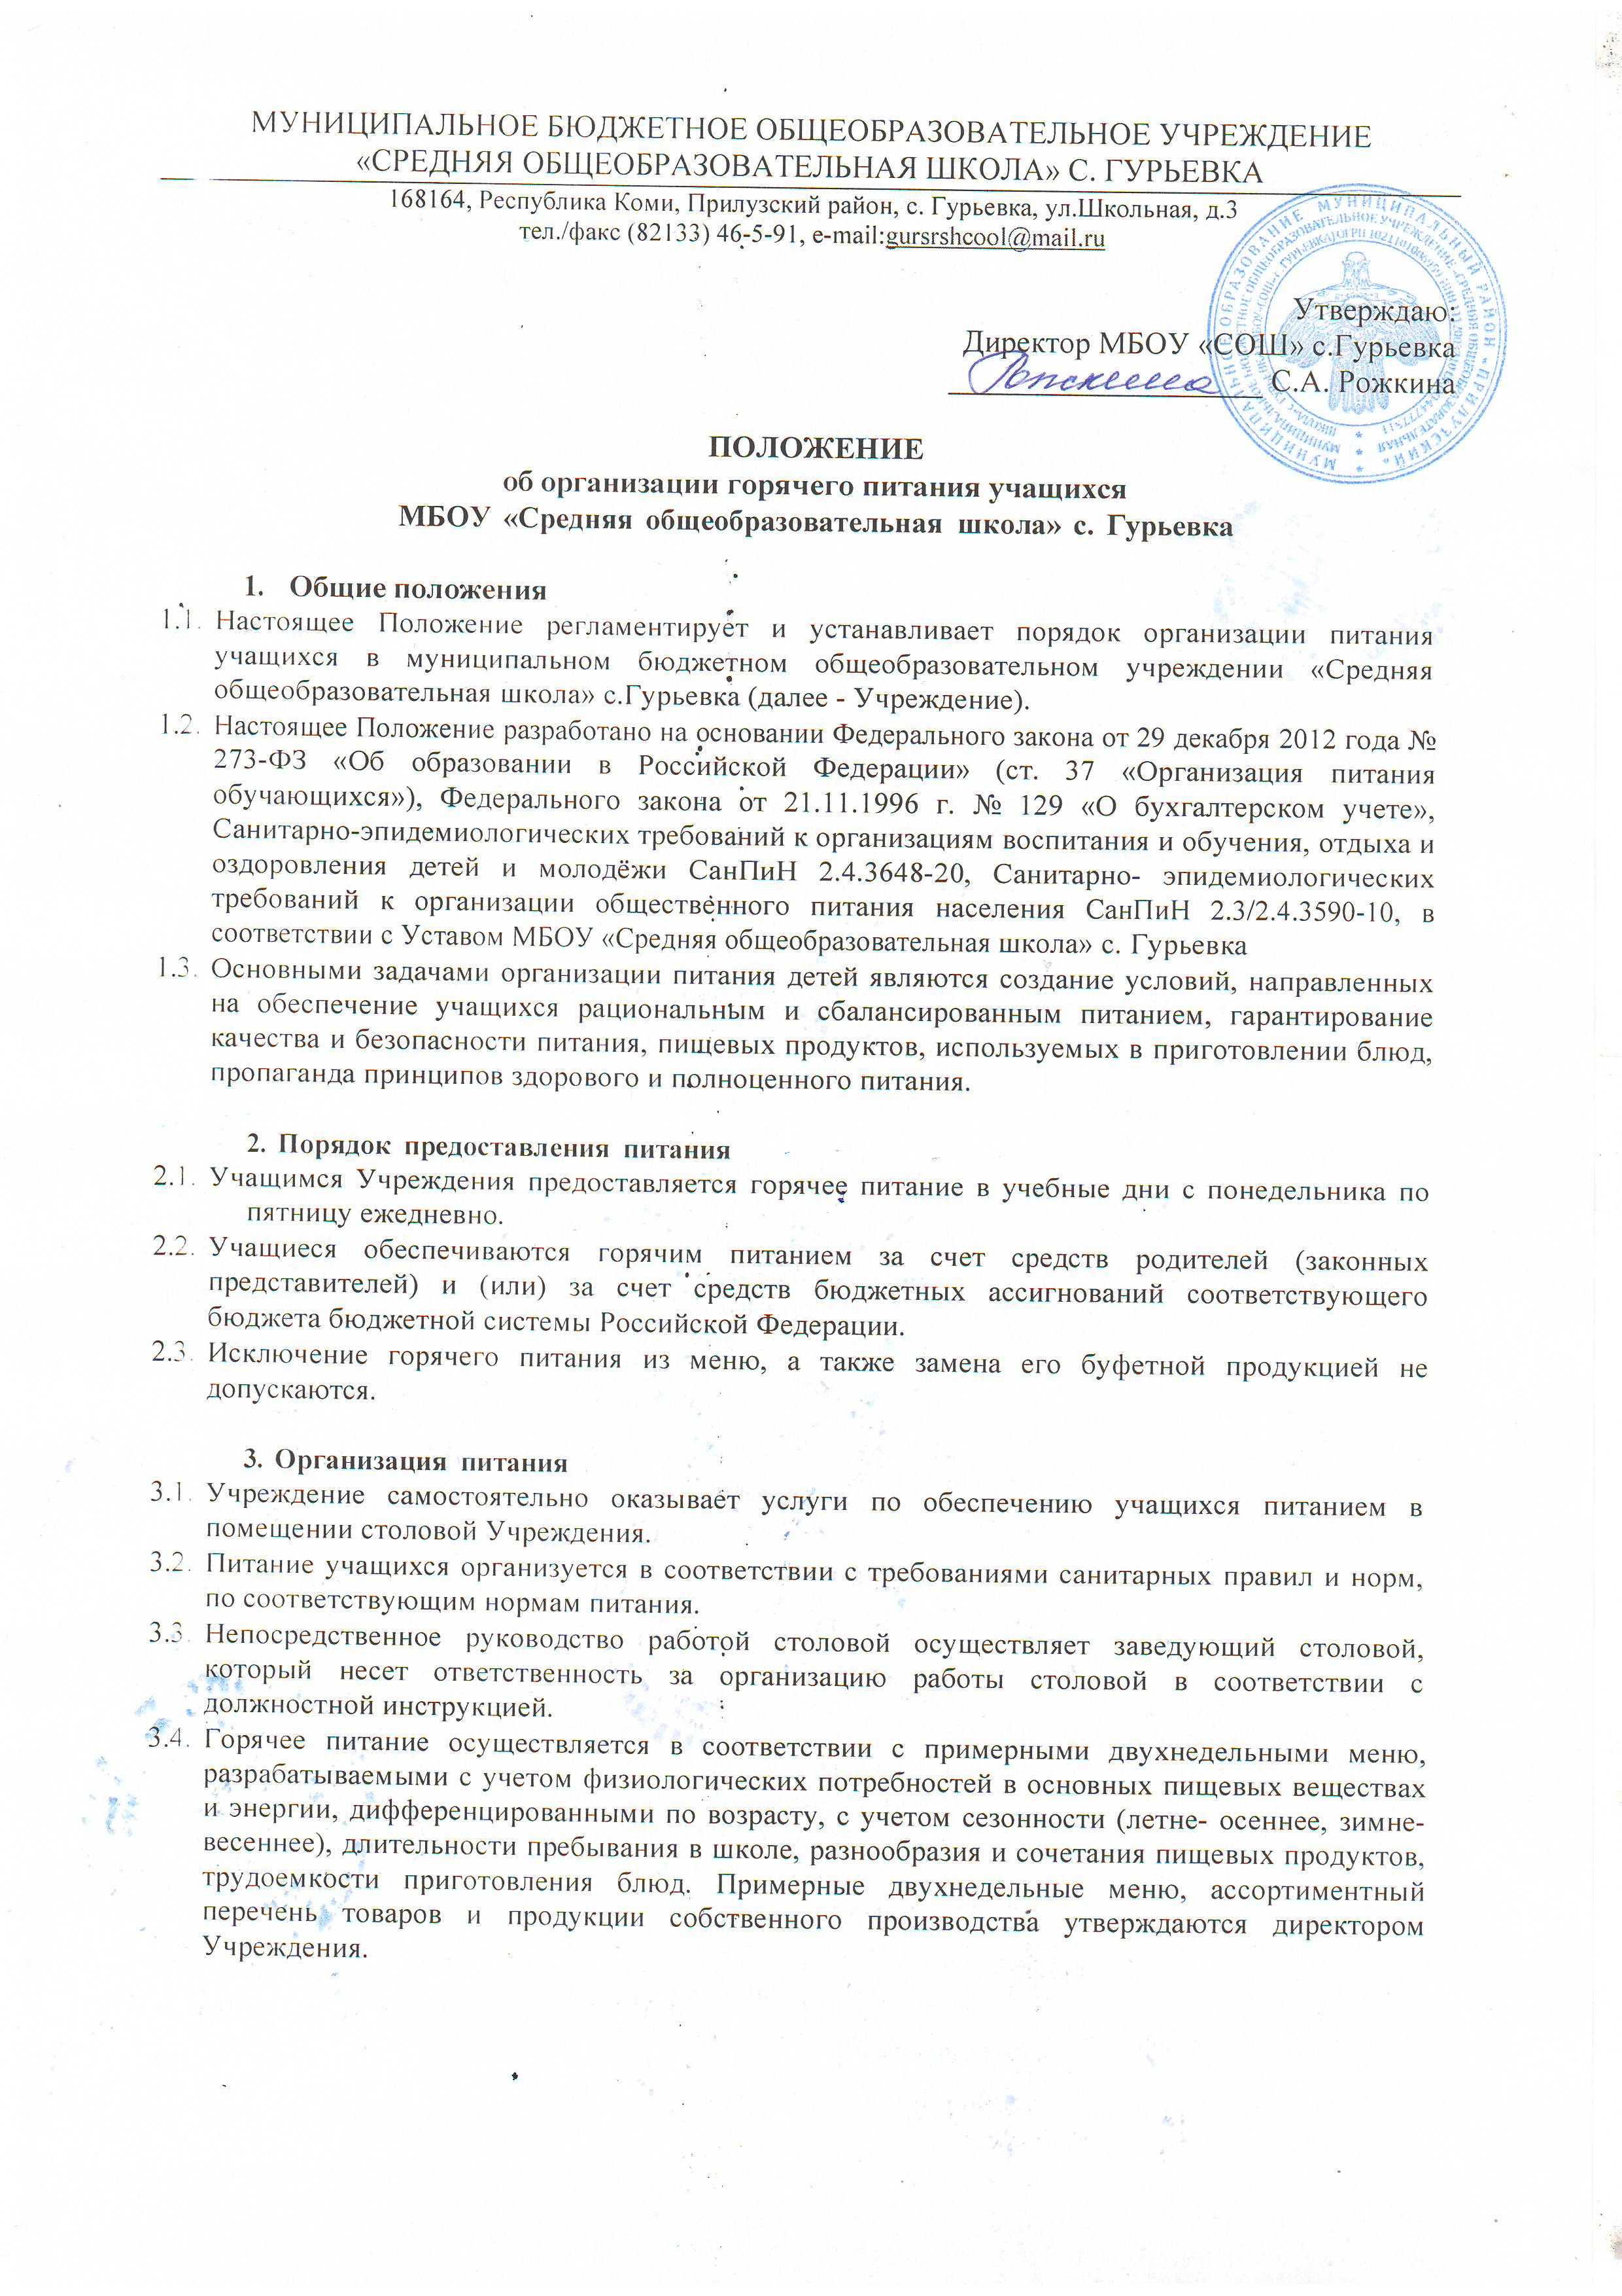

4. Порядок организации питания учащихся.
  - Столовая школы осуществляет производственную деятельность в полном объёме 5 дней – с понедельника по субботу включительно в режиме работы школы.
  - Питание учащихся осуществляется в соответствии с графиком, утвержденным директором школы.
  - Ответственный за организацию питания обеспечивает дежурство администрации и учащихся в помещении столовой. Дежурный администратор и учащиеся обеспечивают соблюдение режима посещения столовой, общественный порядок и содействуют работникам столовой в организации питания.
  - Меню ежедневно утверждается директором школы.
  - Приготовление блюд осуществляется персоналом, знающим основы технологии школьного питания, имеющих допуск к работе на предприятиях общественного питания.
  - Сотрудники столовой принимаются на работу в соответствии с Трудовым кодексом Российской Федерации. К оказанию услуг, связанных непосредственно с процессом производства продукции питания и обслуживания, допускаются работники, прошедшие специальную подготовку, аттестацию и медицинские осмотры.
  - Кухонный работник обеспечивает чистоту в помещениях столовой, организовывает в соответствии с требованиями СанПиН уборку обеденных столов после каждого организованного приёма пищи.

5. Порядок организации питания, предоставляемого на платной и бесплатной основе.
5.1. Питание на платной основе предоставляется всем обучающимся по их желанию в соответствии с действующим законодательством. Размер родительского взноса утверждается Учредителем учреждения и приказом директора школы.
5.2. На бесплатной основе питание в школе предоставляется на основе постановлений Правительства Республики Коми от 30 декабря 2005 г. № 342 «Порядок предоставления за счет средств республиканского бюджета Республики Коми образовательными организациями питания обучающимся из семей, в установленном порядке признанных малоимущими, Соглашения о предоставлении иных межбюджетных трансфертов на мероприятия по организации горячего питания обучающихся 1-4 классов между Министерством образования Республики Коми и органами местного самоуправления, а также в соответствии с законом Республики Коми от 22.12.2005г. №143-РЗ «О предоставлении питания учащимся в государственных образовательных учреждениях, государственных учреждений начального профессионального и среднего профессионального образования, находящихся в ведении Республики Коми, а так же муниципальных общеобразовательных учреждений из семей, в установленном порядке признанных малоимущими, и внесении изменений в некоторые законодательные акты Республики Коми, а также Постановление Правительства Республики Коми от 03.07.2024 № 278
"Об обеспечении бесплатным горячим питанием детей из многодетных семей, обучающихся по образовательным программам основного общего, среднего общего образования в государственных и муниципальных образовательных организациях"
5.3 Стоимость питания, предоставляемого учащимся на бесплатной основе устанавливается в соответствии с нормами законодательства.
5.4. Бесплатное питание предоставляется учащимся в дни посещения школы.
5.5. Для осуществления учета обучающихся, получающих питание на бесплатной основе, и контроля над целевым расходованием бюджетных средств, выделяемых на питание обучающихся, ведется табель посещаемости столовой, который в конце месяца сдается в бухгалтерию школы, секретарю-машинистке.
5.6. Классные руководители сопровождают учащихся в столовую и несут ответственность за отпуск питания обучающимся согласно утвержденным спискам.
5.7. Организация питания учащихся на бесплатной основе в классе осуществляется организатором горячего питания, т.е. классным руководителем.
5.8. Организатор горячего питания:
- лично контролирует количество фактически присутствующих питающихся учащихся в школе.
5.9. Контроль организации бесплатного питания осуществляется директором школы. Директор школы несет персональную ответственность за организацию бесплатного питания.

6. Порядок организации питания учащихся с заболеваниями, сопровождающимися ограничениями в питании.
6.1. Дети имеют право на здоровое питание, в том числе с учетом имеющихся
заболеваний, требующих индивидуального подхода к организации питания (сахарный диабет, фенилкетонурия, целиакия, муковисцидоз, пищевая аллергия).
6.2. Для постановки ребенка на индивидуальное питание родителю ребенка (законному представителю) рекомендуется обратиться к руководителю образовательной (оздоровительной) организации с заявлением о необходимости создания ребенку специальных (индивидуальных) условий в организации питания по состоянию здоровья, представив документы, подтверждающие наличие у ребенка заболевания, требующего индивидуального подхода в организации питания.
6.3. На основании полученных документов, руководитель организации, совместно с родителем (законным представителем) и заведующей столовой прорабатывает вопросы меню и режима питания ребенка.
6.4. Для детей с заболеваниями, сопровождающимися ограничениями в питании, приносящих продукты и готовые блюда из дома, приготовленные родителями (законными представителями), в столовой обеспечены условия их хранения (холодильник, шкаф) и разогрева (микроволновая печь).

7. Порядок организации питания учащихся с ограниченными возможностями здоровья.
7.1. Обучающиеся с ОВЗ обеспечиваются бесплатным двухразовым питанием в соответствии с нормами, установленными санитарно-эпидемиологическими требованиями к организации общественного питания детей.
7.2. Обеспечение бесплатным двухразовым питанием обучающихся с ОВЗ в муниципальных общеобразовательных организациях осуществляется в течение всего периода обучения в дни фактического посещения занятий в муниципальной общеобразовательной организации.
7.3. За дни непосещения занятий в муниципальной общеобразовательной организации, в том числе включая выходные, праздничные и каникулярные дни, установленные календарным учебным графиком муниципальной общеобразовательной организации, бесплатное двухразовое питание обучающимся с ОВЗ не предоставляется.
7.4. Обучающиеся с ОВЗ обеспечиваются бесплатным двухразовым питанием в виде сухого продуктового набора в следующих случаях:
- если период пребывания обучающегося с ОВЗ в муниципальной общеобразовательной организации не позволяет организовать двухразовое питание;
- проведения в рамках учебного процесса мероприятий, организованных вне муниципальной общеобразовательной организации, и невозможности организации горячего питания;
- в период реализации образовательных программ с применением электронного обучения и дистанционных образовательных технологий;
7.5. Для обеспечения обучающегося с ОВЗ бесплатным двухразовым питанием родители (законные представители) или обучающийся, приобретший дееспособность в полном объеме в соответствии с законодательством Российской Федерации (лицо, являющееся его представителем в соответствии с законодательством Российской Федерации), (далее - заявитель) представляет в муниципальную общеобразовательную организацию следующие документы:
- заявление родителей (законных представителей) обучающегося с ОВЗ о предоставлении бесплатного двухразового питания;
- документы, удостоверяющие личность заявителя (в случае, если от имени заявителя действует лицо, являющееся его представителем в соответствии с законодательством Российской Федерации, то дополнительно представляются документ, удостоверяющий личность представителя, и документ, подтверждающий соответствующие полномочия);
- заключение психолого-медико-педагогической комиссии, подтверждающее наличие у обучающегося статуса "лицо с ограниченными возможностями здоровья".
7.5. Документы, указанные в пункте 5.5 настоящего Положения, предоставляются родителями (законными представителями) детей с ОВЗ в школу ежегодно.
7.6. Для предоставления обучающимся с ОВЗ двухразового бесплатного питания в новом учебном году документы подаются в школу не позднее, чем за 3 рабочих дня до начала учебного года.
7.7. При предоставлении документов в течение учебного года обучающимся с ОВЗ предоставляется двухразовое бесплатное питание не позднее 3 рабочих дней со дня подачи документов.
7.8. Основаниями для отказа в обеспечении обучающегося с ОВЗ бесплатным двухразовым питанием являются:
- непредставление или представление не в полном объеме документов, указанных в пункте 5.5. настоящего Порядка;
- отсутствие в заключении психолого-медико-педагогической комиссии сведений, подтверждающих наличие у обучающегося статуса "лицо с ограниченными возможностями здоровья".
7.9. Основаниями для прекращения предоставления бесплатного двухразового питания обучающимся с ОВЗ являются:
- прекращение образовательных отношений между обучающимся с ОВЗ и общеобразовательной организацией;
- утрата права обучающегося с ОВЗ на получение бесплатного двухразового питания.
7.10. В случае утраты права на получение бесплатного двухразового питания родители (законные представители) обучающихся с ОВЗ уведомляют в письменной форме общеобразовательную организацию об изменении обстоятельств, влияющих на получение бесплатного двухразового питания, в срок до 5 рабочих дней со дня возникновения таких обстоятельств.
7.11. Предоставление бесплатного двухразового питания обучающимся с ОВЗ прекращается со дня принятия приказа муниципальной общеобразовательной организации о прекращении предоставления бесплатного двухразового питания.
Муниципальная общеобразовательная организация ведет ежедневный учет количества, фактически полученного бесплатного двухразового питания в соответствии с численностью обучающихся с ОВЗ.

8. Порядок организации питания учащихся, находящихся на индивидуальном обучении на дому.
8.1. Учащиеся с ОВЗ, обучение которых организовано общеобразовательными организациями на дому, обеспечиваются бесплатным двухразовым питанием в дни фактического проведения занятий на дому, установленных расписанием уроков, согласованным с родителями (законными представителями).
8.2. В дни отсутствия у обучающегося с ОВЗ занятий на дому, в том числе включая выходные, праздничные и каникулярные дни, установленные в соответствии с календарным учебным графиком муниципальной общеобразовательной организации, бесплатное двухразовое питание не предоставляется.
Бесплатное двухразовое питание учащимся с ОВЗ предоставляется в виде сухого продуктового набора.
8.3. Детям 1–4 классов, обучающимся на дому, положено бесплатное питание в виде сухого продуктового набора один раз в течение учебного дня при применении формы обучения в образовательной организации с использованием дистанционных образовательных технологий.
8.4. Питание учащимся 1 - 4 классов, находящимся на дистанционном обучении, предоставляется в день посещения им занятий, предусмотренных учебным планом.
8.5. Днем посещения занятий детьми, обучающимися на дому при применении формы обучения в образовательной организации с использованием дистанционных образовательных технологий должен считаться день учебных занятий в соответствии с учебным планом и расписанием занятий.

9. Контроль за организацией школьного питания.
9.1. Контроль за качеством питания учащихся в школе осуществляет бракеражная комиссия, в состав которой входят: директор, медицинский работник, заведующий столовой.
9.2. Общественный контроль за организацией за организацией качества питания осуществляет администрация школы совместно с представителем органа общественного самоуправления- общешкольным родительским комитетом.
9.3. Бракеражная комиссия:
- контролирует качество приготовления блюд, соответствие утвержденному меню;
- контролирует соблюдение санитарных норм и правил, сроки хранения и реализации скоропортящихся продуктов;
9.4. Результаты проверки заносятся в бракеражный журнал. В случае нарушения соблюдения санитарных норм и правил составляются соответствующие акты.
9.5. Комиссия вправе снять с реализации блюда, приготовленные с нарушениями санитарно-эпидемиологических требований, по результатам проверок требовать от директор школы учреждения принятия мер по устранению нарушений и привлечению к ответственности виновных лиц.

10.Порядок возмещения затрат по обслуживанию столовой
10.1. Возмещение затрат по обслуживанию столовой (приобретение посуды, кухонного инвентаря, спецодежды, моющих и дезинфицирующих средств) осуществляется за счет средств бюджета муниципального района «Прилузский» и внебюджетных источников.
10.2. Порядок ведения бухгалтерского учета регламентируется Инструкцией по бухгалтерскому учету в бюджетных учреждениях, утвержденной приказом Минфина России от 30 декабря 1999 г. № 107н.
10.3. Родители вносят плату за питание детей еженедельно в кассу Учреждения. 10.4. Бухгалтерия учреждения ведет учет операций по оказанию услуг по организации питания в соответствии с установленным порядком.

11.Организация поставки продуктов питания в столовую
11.1. Поставка пищевых продуктов и продовольственного сырья (далее - продукты питания) в столовую осуществляются поставщиками на основании договоров.
11.2. Учреждение заключает договора на поставку продуктов питания с поставщиками, определяемыми по результатам конкурсных торгов или методом котировок.
11.3. Закупка продуктов питания для столовой осуществляется в соответствии с примерными двухнедельными меню с учетом сроков их хранения (годности) и наличия необходимых условий хранения.

